Тренировочный вариант №5
ЕГЭ-2022 по биологии от BioFamily

Часть 1

Ответами к заданиям 1–21 являются последовательность цифр, число или слово (словосочетание). Ответы запишите в поля ответов в тексте работы, а затем перенесите в БЛАНК ОТВЕТОВ № 1 справа от номеров соответствующих заданий, начиная с первой клеточки, без пробелов, запятых и других дополнительных символов. Каждый символ пишите в отдельной клеточке в соответствии с приведёнными в бланке образцами.

Рассмотрите таблицу «Методы биологии» и заполните пустую ячейку, вписав соответствующий термин.
1

Метод | Пример применения
Хроматография | Разделение иммуноглобулинов при их взаимодействии с иммобилизованными на адсорбенте антигенами
? | Изучение азотистого обмена у растений с помощью легких и тяжелых изотопов азота

Ответ: ________________________.

Экспериментатор внес в прокипяченное охлажденное молоко культуру молочнокислых бактерий. Как изменятся в молоке спустя сутки после начала эксперимента содержание лактозы и лактата (молочной кислоты)?
2

Для каждой величины определите соответствующее изменение:
1) увеличится
2) уменьшится
3) не изменится

Запишите в таблицу выбранные цифры для каждой величины. Цифры в ответе могут повторяться.
Содержание лактозы | Содержание лактата

Ответ: ________________________.

Молекула тРНК состоит из 75 нуклеотидов. Определите количество аминокислот, которые данная тРНК доставляет к рибосоме.
3

Ответ: ________________________.

У дрозофил аллели генов, определяющие черное тело и зачаточные крылья, рецессивные и локализованы в одной хромосоме. Скрестили самку с черным телом и зачаточными крыльями с дигетерозиготным самцом, унаследовавшем доминантные гены от одного родителя. Какова вероятность (в %) получения в потомстве особей с серым телом и зачаточными крыльями?
4

Ответ: ________________________.

Рассмотрите рисунки и выполните задания 5 и 6.

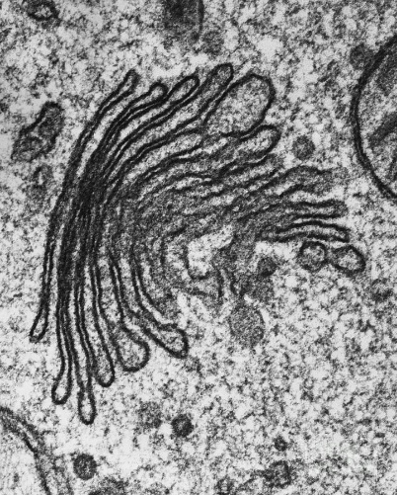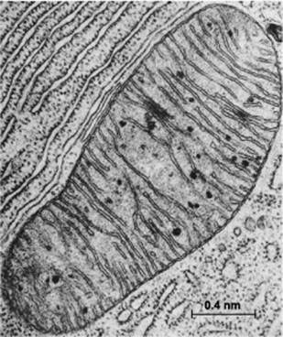
Рис.1 Рис.2 Рис.3

На рисунке с каким номером показана электронная микрофотография органоида, отсутствующего в клетках высших растений?
5
Ответ: ________________________.

Установите соответствие между признаками и органоидами, показанными на рисунках 1-3: к каждой позиции, данной в первом столбце, подберите соответствующую позицию из второго столбца.
6

ПРИЗНАКИ | ОРГАНОИД
А) участвует в окислении пирувата | 1) рис. 1  2) рис. 2  3) рис. 3
Б) выполняет секреторную функцию
В) содержит 70S рибосомы
Г) участвует в формировании лизосом
Д) состоит из триплетов микротрубочек
Е) содержит белок тубулин

Запишите в таблицу выбранные цифры под соответствующими буквами.

А | Б | В | Г | Д | Е
Ответ:

Все перечисленные ниже примеры способов размножения, кроме трех, относятся к бесполому. Определите три примера, «выпадающих» из общего списка, и запишите в таблицу цифры, под которыми они указаны.
7

1) размножение аксолотля;
2) разрастание колонии кораллов;
3) микроклональное размножение растений;
4) партеногенез при формировании трутней у пчел;
5) размножение растений прививкой;
6) яйцеживорождение у гадюки.

Ответ:
8
Установите последовательность процессов, происходящих в интерфазе и первом мейотическом делении. Запишите в таблицу соответствующую последовательность цифр.
1) удвоение центриолей
2) обмен участками гомологичных хромосом
3) выстраивание бивалентов по экватору клетки
4) формирование двухроматидных хромосом
5) образование бивалентов

Ответ:

Выберите три верных ответа из шести и запишите в таблицу цифры, под которыми они указаны. Взрослая форма изображенного на рисунке организма имеет:
9
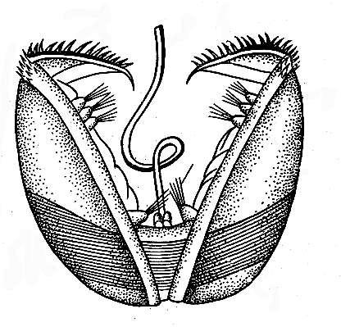
1) мантийную полость
2) замкнутую кровеносную систему
3) брюшную нервную цепочку
4) вторичную полость тела
5) сквозную пищеварительную трубку
6) членистые конечности

Ответ:

Установите соответствие между особенностями размножения и развития, характерными для представителей классов Амфибии и Рептилии:
10

ПРИЗНАКИ | КЛАСС
А) развитие с метаморфозом | 1) Амфибии
Б) у зародыша имеется амнион | 2) Рептилии
В) личинка имеет двухкамерное сердце
Г) наружное оплодотворение
Д) яйцо с известковой или кожистой скорлупой
Е) развитие яйца в водной или влажной среде

Запишите в таблицу выбранные цифры под соответствующими буквами.

А | Б | В | Г | Д | Е
Ответ:

11
Установите последовательность систематических групп, начиная с самого низкого ранга. Запишите в таблицу соответствующую последовательность цифр.

1) Млекопитающие
2) Хордовые
3) Человек разумный
4) Гоминиды
5) Приматы
6) Люди

Ответ:

Выберите три верных ответа из шести и запишите в таблицу цифры, под которыми они указаны. Увеличение частоты сердечных сокращений происходит под влиянием:
12

1) ацетилхолина
2) ионов калия
3) нервного импульса от блуждающего нерва
4) адреналина
5) тироксина
6) ионов кальция

Ответ:

Установите соответствие между характерными признаками и пищеварительными ферментами:
13

ПРИЗНАКИ | ФЕРМЕНТЫ
А) активируется соляной кислотой | 1) пепсин
Б) действует в слабощелочной среде | 2) трипсин
В) основным субстратом являются белки
Г) основным субстратом являются пептиды
Д) содержится в панкреатическом соке

Запишите в таблицу выбранные цифры под соответствующими буквами.

А | Б | В | Г | Д
Ответ:

Установите правильную последовательность возникновения и передачи нервного импульса в зрительном анализаторе.
14

1) генерация нервных импульсов в рецепторах сетчатки
2) передача нервного импульса по зрительному нерву
3) поглощение света йодопсином и родопсином
4) передача импульса в промежуточный мозг
5) обработка информации в зрительной коре

Ответ:

Прочитайте текст. Выберите три предложения, в которых даны описания основных положений синтетической теории эволюции.
15
(1) Движущей силой эволюции является прямое воздействие среды на живые организмы. (2) В ходе эволюции происходит градация – постепенное повышение уровня организации живых существ.
(3) Несоответствие между стремлением организмов к размножению и ограниченностью ресурсов приводит к борьбе за существование.
(4) Основным движущим фактором эволюции является естественный отбор. (5) Наименьшей единицей эволюции является популяция.
(6) Элементарными факторами эволюции являются мутации, дрейф генов, популяционные волны, изоляция.

Ответ:

Установите соответствие между эволюционными событиями и эрами: к каждой позиции, данной в первом столбце, подберите соответствующую позицию из второго столбца.
16

СОБЫТИЯ | ЭРА
А) возникновение папоротниковидных | 1) кайнозой  2) мезозой  3) палеозой
Б) возникновение первых птиц
В) появление первых рептилий
Г) вымирание динозавров
Д) формирование степей и саванн
Е) вымирание шерстистых носорогов

Запишите в таблицу выбранные цифры под соответствующими буквами.

А | Б | В | Г | Д | Е
Ответ:

Выберите три верных ответа из шести и запишите в таблицу цифры, под которыми они указаны. Организмами, между которыми могут возникать отношения «паразит-хозяин» являются:
17

1) широкий лентец и веслоногий рачок
2) минога и каспийский лосось
3) бычий овод и корова
4) рыба-прилипала и акула
5) хламидомонада и человек
6) рыба-клоун и актиния

Ответ:

Установите соответствие между примерами сукцессий и их типами.
18

ПРИМЕР | ТИП СУКЦЕССИИ
А) обрастание лишайником голых скал | 1) первичная
Б) формирование бактериальных обрастаний в вулканическом озере после извержения | 2) вторичная
В) восстановление елового леса после пожара
Г) заиление и зарастание озера
Д) восстановление степного участка на месте заброшенного поля
Е) формирование березняка на месте вырубки

Запишите в таблицу выбранные цифры под соответствующими буквами.

А | Б | В | Г | Д | Е
Ответ:

Установите последовательность процессов, протекающих в жизненном цикле плаунов, начиная с формирования спор. Запишите в таблицу соответствующую последовательность цифр.
19
1) мейотическое деление клеток спорангия
2) развитие спороносных колосков
3) формирование заростка
4) образование корневища и побегов
5) образование половых клеток

Ответ:
20
Проанализируйте таблицу «Строение моллюсков». Заполните пустые ячейки таблицы, используя элементы, приведённые в списке. Для каждой ячейки, обозначенной буквой, выберите соответствующий элемент из предложенного списка.

Класс | Отделы тела | Раковина | Симметрия
Брюхоногие | Голова, туловище, нога | (А)___________ | Асимметрия
Двустворчатые | (Б)___________ | Из двух створок | Билатеральная
Головоногие | Голова, туловище, щупальца | Чаще редуцирована | (В)___________
Список элементов:
1) голова, грудь, брюшко
2) туловище, нога
3) туловище, мантия, нога
4) чаще спиральная или коническая
5) чаще редуцирована
6) радиальная
7) билатеральная
Запишите в таблицу выбранные цифры под соответствующими буквами.

А | Б | В
Ответ:

Проанализируйте таблицу «Состав молока сельскохозяйственных животных». Выберите все утверждения, которые можно сформулировать на основании анализа представленных данных. Запишите в ответе цифры, под которыми указаны выбранные утверждения.
21

Животное | В процентах
 | Сухое вещество | Жир | Белок | Лактоза | Соли
Корова | 12,5 | 3,8 | 3,3 | 4,7 | 0,7
Коза | 13,0 | 4,1 | 3,5 | 4,6 | 0,8
Овца | 17,9 | 6,7 | 5,8 | 4,6 | 0,8
Верблюд | 13,6 | 4,5 | 3,5 | 4,9 | 0,7
Северный олень | 36,7 | 22,5 | 10,3 | 2,5 | 1,4
Свинья | 15,9 | 4,9 | 7,2 | 3,1 | 1,1

1) Наиболее калорийным из представленных является молоко овец.
2) Ближе всего по составу к коровьему молоку молоко свиней.
3) Коровье молоко из всех представленных имеет наименьшую жирность.
4) Молоко северного оленя уступает козьему по содержанию молочного сахара.
5) Количественный состав молока разных млекопитающих примерно одинаковый.

Ответ: ________________________.

Часть 2
Для записи ответов на задания этой части (22–28) используйте БЛАНК ОТВЕТОВ № 2. Запишите сначала номер задания (22, 23 и т.д.), а затем развёрнутый ответ на него. Ответы записывайте чётко и разборчиво.
22
Ученый исследовал активность каталазы в пробах почвы, отобранных на разном удалении от металлургического комбината. Для этого он добавлял к 1 г почвы 5 мл 3% раствора перекиси водорода и определял объем кислорода, выделившийся за 1 минуту. В ходе эксперимента он получил следующие данные (см. табл. 1). Какой параметр в данном эксперименте задавался самим экспериментатором (независимая переменная), а какой параметр менялся в зависимости от этого (зависимая переменная)? Какой фактор мог определить низкую активность каталазы в почвах вблизи металлургического комбината? Какие еще факторы могут снижать активность ферментов? Назовите не менее трех.

Таблица 1 - Каталазная активность почв на разном удалении от металлургического комбината, мл О₂/мин·г
Место отбора почвенной пробы (расстояние от комбината) | Проба 1 | Проба 2 | Проба 3 | Среднее
100 м | 2,5 | 2,2 | 2,5 | 2,4
500 м | 3,5 | 3,4 | 3,3 | 3,4
1 км | 7,1 | 7,6 | 7,2 | 7,3
5 км | 10,0 | 10,5 | 10,7 | 10,4

На рисунке изображена личинка асцидии. Цифрами 1-3 обозначены структуры, являющиеся отличительными признаками всех хордовых животных. Обозначьте эти структуры и опишите, какие изменения происходят с ними во время метаморфоза асцидии. С каким направлением эволюции (путем достижения биологического прогресса) связано происхождение асцидий? Ответ поясните.
23
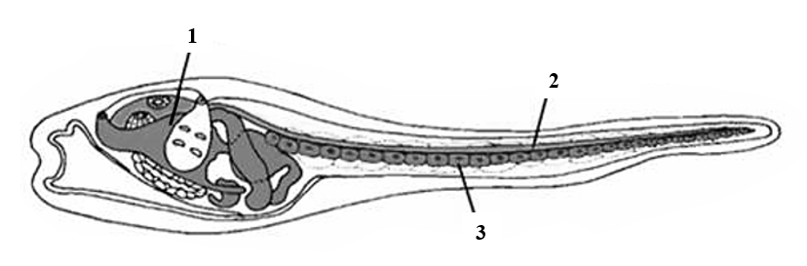

Найдите ошибки в нижеприведённом тексте «Фотосинтез». Укажите номера предложений, в которых сделаны ошибки, исправьте их. Дайте правильную формулировку.
24

(1) Фотосинтез – способ автотрофного питания, свойственный только растениям. (2) Процесс фотосинтеза у растений протекает в двумембранных органоидах – хлоропластах. (3) Внутренняя мембрана хлоропласта формирует тилакоиды, уложенные в граны, в которых находятся фотосинтетические пигменты. (4) В световой фазе фотосинтеза происходит образование молекул АТФ, НАД⋅Н и фотолиз воды с высвобождением молекулярного кислорода. (5) В темновой фазе в ходе последовательных ферментативных реакций, названных циклом Кребса, происходит фиксация углекислого газа и образование углеводов. (6) Благодаря фотосинтезу растения формируют первичную продукцию экосистем и поддерживают на постоянном уровне концентрацию кислорода и углекислого газа в атмосфере.
25
Биохимический анализ крови пациента выявил низкий уровень гормона кортизола (глюкокортикоида). Нарушение функций каких органов эндокринной системы могло привести к такому состоянию? Назовите не менее трех пунктов, в каждом случае поясните влияние этого органа на выработку кортизола.

У северного оленя по сравнению с другими животными семейства оленевых носовая полость сильно увеличена, нос и верхняя губа полностью покрыты шерстью, копыта широкие, сверху и с нижней стороны (между пальцами) окружены сильно отрастающими к зиме щетинистыми волосами. Объясните, какое адаптивное значение имеют эти признаки для жизни северного оленя в условиях тундры. Приведите не менее пяти пунктов.
26

В клетках эпидермы листа диплоидных сортов винограда содержится 38 хромосом. Определите количество хромосом в клетках верхушечной меристемы корня, микроспоре и спермии тетраплоидного сорта винограда. Объясните, из каких исходных клеток и в результате какого деления они образуются.
27

При скрещивании растений томата с фиолетовой окраской стебля и картофелевидными листьями с растениями, имеющими зеленую окраску стебля и изрезанные листья, все потомки имели фиолетовые стебли и изрезанные листья. Растения из F₁ скрестили с томатами с зелеными стеблями и изрезанными листьями. В потомстве получили 301 растение с фиолетовыми стеблями изрезанными листьями, 101 – с фиолетовыми стеблями картофелевидными листьями, 305 – с зелеными стеблями изрезанными листьями, 104 – с зелеными стеблями картофелевидными листьями. Составьте схему решения задачи. Определите генотипы родителей, генотипы и фенотипы потомков в двух скрещиваниях. Объясните, какой закон наследственности проявляется во втором скрещивании.
28

